Краткосрочный проект

во 2ой младшей группе «Теремок»

«Мамочка любимая моя»

Воспитатель: Переведенкова И.А.

|  |  |  |  |  |  |
| --- | --- | --- | --- | --- | --- |
| Паспорт проекта | | | | |  |
| Тип проекта | Продолжительность проекта | Участники проекта | Итоговый продукт проекта: | Цели и Задачи  проекта: | Предполагаемый результат: |
| Позновательно-речевой, игровой, творческий | Краткосрочный  (с 04.03.25 по 07.03.25) | Дети 2ой мл. гр, воспитатель, родители. | Фотовыставка «Портрет мамочка моя»  Мероприятие  «Утренник посвященный празднованию 8 марта» | Углубить знания детей о культуре и традициях семейных взаимоотношений. Воспитывать любовь и уважение к матери, умение ценить её заботу о близких.  Сформировать представление детей о роли мамы в их жизни, через раскрытие образа матери в поэзии, в живописи, музыке, художественной литературе.  Развивать коммуникативные навыки у детей, способствовать развитию речи через выразительное чтение стихов, составление рассказа о маме.  Развивать творческие способности детей, через пение, танцы; художественную деятельность – создание поделок, рисунков.  Развивать умение выступать перед зрителями *(мамами)*.  Способствовать формированию уважительного отношения к своим близким. Воспитывать доброе, заботливое отношение к маме. | *Для детей:* Сформировать представление детей о роли мамы в их жизни Воспитывать любовь и уважение к матери, умение ценить её заботу  *Для родителей*:  Способствовать сближению родителей, детей и педагогов, через совместные мероприятия |
| Методы проекта | | | | | |
| *Словесный :* беседы, чтение художественной литературы, игровая деятельность, работа с родителями (беседы, консультации);  *Практический :* (показ, ИЗО деятельность, самостоятельная деятельность детей, утренник )  *Наглядный:* иллюстрации (картинки по теме «Мама, маин труд), ИКТ технологии | | | | | |
| РЕАЛИЗАЦИЯ ПРОЕКТА | | | | | |
| Подготовительный этап  Подбор иллюстраций по теме , стихов о маме, подготовка беседы «Как начать любить своего ребенка» итд | | | | | |
| Основной этап | | | | | |
| Работа с детьми | | | | | |
| НОД. | | | Трудовая деятельность. | Игровая деятельность, досуг | |
| Познавательное развитие. Развитие речи.  *«Составление рассказов на тему:* «Какая мама *(Приложение 1)*  Цель: Научить детей составлять описательных рассказ о маме, о её работе) *Оборудование* (Набор карточек мнемотаблиц» | ХЭР. Рисование *«Портрет мамочка моя» (Приложение 2)*   1. Цель: Развивать у детей интерес к изобразительной деятельности с помощью образа мамы. Учить детей рисовать детали, придающими работе особую выразительность. Закрепить у детей навыки работы с кистью. *Оборудование( иллюстрация портрет мама, образец работы)* | Чтение художественной литературы *Чтение рассказа*  *«Заплатка»* Н. Носов;  Заучивание песни *Маму очень я люблю*  *(Приложение 3)*  Цель: Продолжать знакомить детей с разными литературными жанрами. Вызвать эмоциональный отклик | Посильная трудовая деятельность дома: убрать игрушки, протереть пыль.  В саду Наведение порядка в **групповой комнате**. | Коммуникативные игры: *«Назови ласково»*, *«Как ласково дома меня называют»*, *«Как зовут мою маму?»*  Сюжетно – ролевые: *«Моя семья»*, *«Мама на работе»*, *«Мама в магазине»*, *«Мама парикмахер»*  Дидактические игры:  *«Найди цветок для мамы»*, *«Животные и их детёныши»*. | |
| Работа с родителями | | | | | |
| Консультация (Папка передвижка, памятка) *«Как****любить своего ребёнка?»*** *(Приложение 4)* | | Фотовыставка Портрет «Мамочка моя» | | | |
| Заключительный этап  Фотовыставка «Зимние забавы в кругу семьи»  Мероприятие «Утренник посвященный празднованию 8 марта» | | | | | |

Приложение1

Познавательное развитие. Развитие речи.

*«Составление рассказов на тему:* «Какая мама»

Мнемотаблица

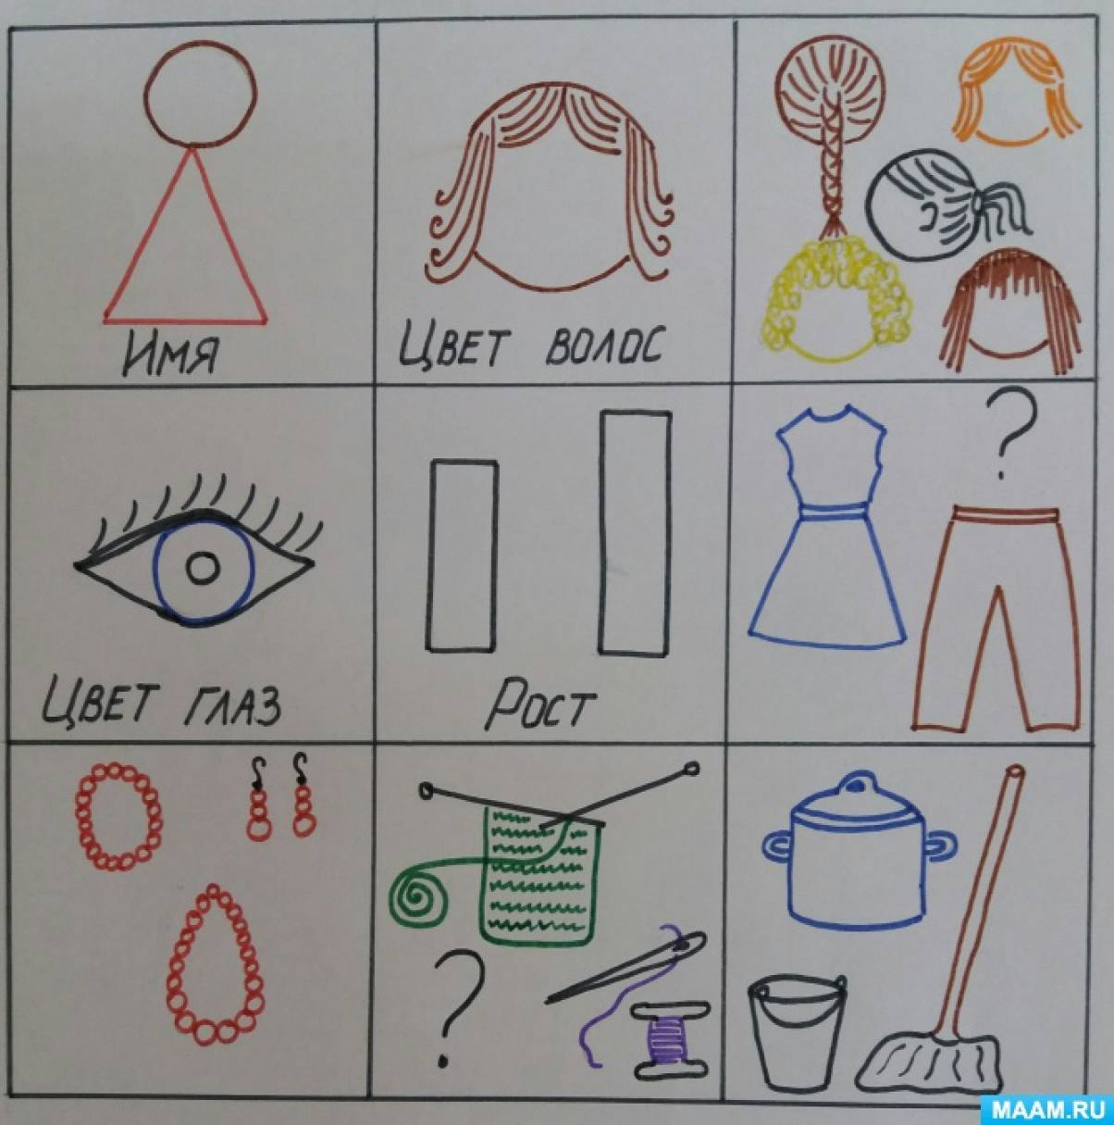

Приложение 2

ХЭР. Рисование *«Портрет мамочка моя»*

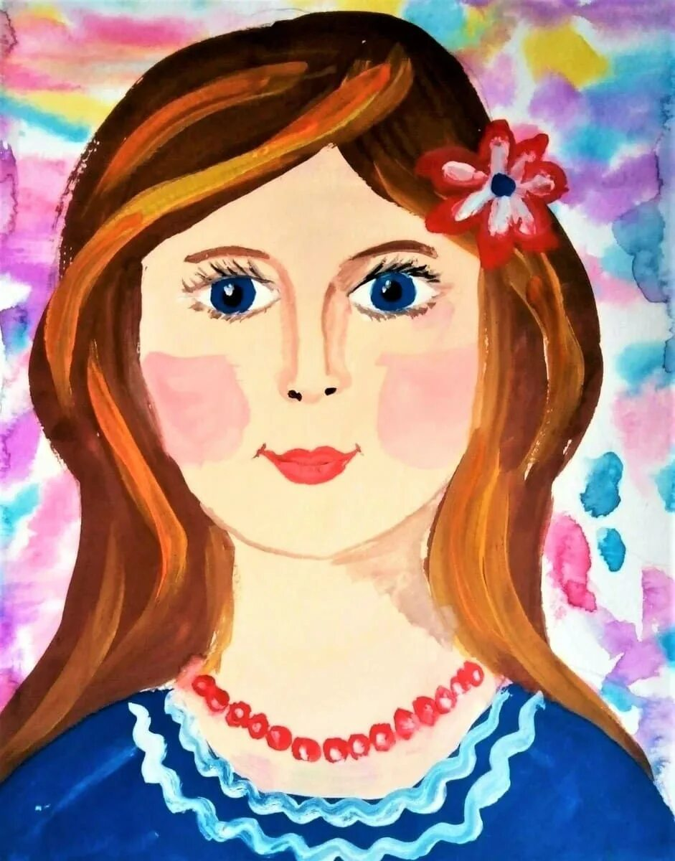 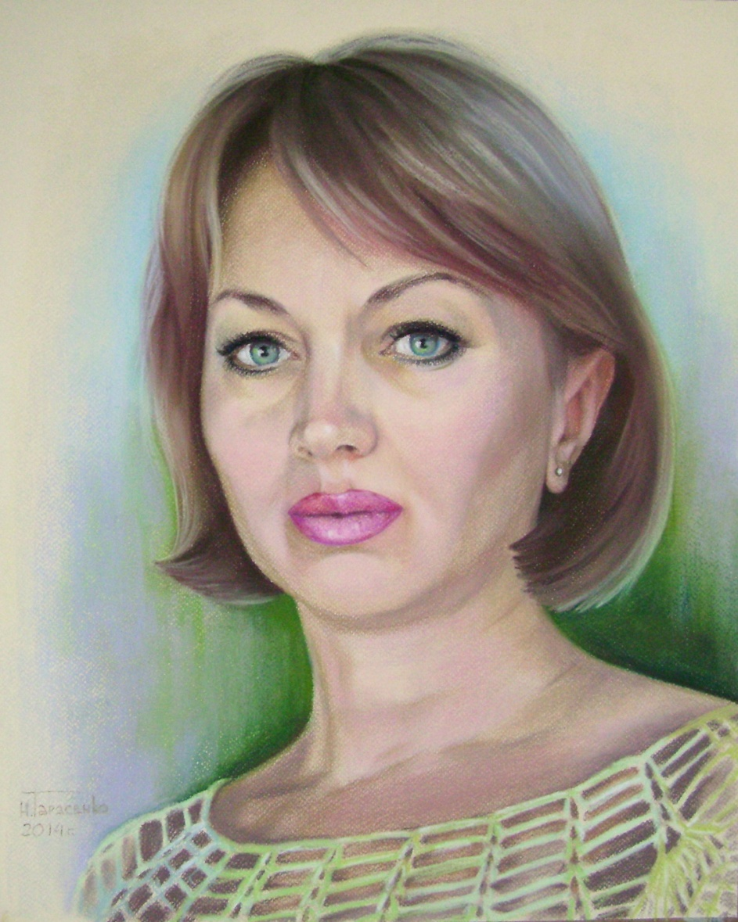

*Рис.1 Рис.2*

Приложение 3

Чтение художественной литературы

**Николай Носов «Заплатка»**

У Бобки были замечательные штаны: зелёные, вернее сказать, защитного цвета. Бобка их очень любил и всегда хвастался:

— Смотрите, ребята, какие у меня штаны. Солдатские!

Все ребята, конечно, завидовали. Ни у кого больше таких зелёных штанов не было.

Однажды Бобка полез через забор, зацепился за гвоздь и порвал эти замечательные штаны. От досады он чуть не заплакал, пошёл поскорее домой и стал просить маму зашить.

Мама рассердилась:

— Ты будешь по заборам лазить, штаны рвать, а я зашивать должна?

— Я больше не буду! Зашей, мама!

— Сам зашей.

— Так я ведь не умею!

— Сумел порвать, сумей и зашить.

— Ну, я так буду ходить, — проворчал Бобка и пошёл во двор.

Ребята увидели, что у него на штанах дырка, и стали смеяться.

— Какой же ты солдат, — говорят, — если у тебя штаны порваны?

А Бобка оправдывается:

— Я просил маму зашить, а она не хочет.

— Разве солдатам мамы штаны зашивают? — говорят ребята. — Солдат сам должен уметь всё делать: и заплатку поставить и пуговицу пришить.

Бобке стало стыдно.

Пошёл он домой, попросил у мамы иголку, нитку и лоскуток зелёной материи. Из материи он вырезал заплатку величиной с огурец и начал пришивать её к штанам.

Дело это было нелёгкое. К тому же Бобка очень спешил и колол себе папьцы иголкой.

— Чего ты колешься? Ах ты, противная! — говорил Бобка иголке и старался схватить её за самый кончик, так, чтобы не уколоться.

Наконец заплатка была пришита. Она торчала на штанах, словно сушёный гриб, а материя вокруг сморщилась так, что одна штанина даже стала короче.

— Ну, куда же это годится? — ворчал Бобка, разглядывая штаны. — Ещё хуже, чем было! Придётся заново перешивать.

Он взял ножик и отпорол заплатку. Потом расправил её, приложил снова к штанам, хорошенько обвёл вокруг заплатки чернильным карандашом и стал пришивать её снова. Теперь он шил не спеша, аккуратно и всё время следил, чтобы заплатка не вылезала за черту.

Он долго возился, сопел и кряхтел, зато, когда всё сделал, на заплатку было любо взглянуть. Она была пришита ровно, гладко и так крепко, что не отодрать и зубами.

Наконец Бобка надел штаны и вышел во двор. Ребята окружили его.

— Вот молодец! — говорили они. — А заплатка, смотрите, карандашом обведена. Сразу видно, что сам пришивал.

А Бобка вертелся во все стороны, чтобы всем было видно, и говорил:

— Эх, мне бы ещё пуговицы научиться пришивать, да жаль, ни одна не оторвалась! Ну ничего. Когда-нибудь оторвётся — обязательно сам пришью.

Текст песни «*Маму очень я люблю»*

1.

Маму утром разбужу,

"Здравствуй, мамочка!" - скажу.

Припев:

Ах, какая мама!

Загляденье прямо!

2

Очень я тебя люблю,

Ненаглядную мою!

Припев.

3

Ты со мною песню спой,

Ведь сегодня праздник твой!

Припев.

Приложение 4

1-konsulyaciya.pdf